Маршрутный лист. ( Ф, И, Класс______________________________)
Модули:
Фиолд « Дары Нового Света»
Вычеркнув 14 слов – названий растений, привезенных в Европу из Америки, вы сможете прочитать по оставшимся буквам мудрое изречение, принадлежащее перу Джозефа Аддисона ( писателя и просветителя). Именно это изречение и будет девизом нашего урока.
4 буквы | 5 букв | 7букв | 5букв | 6 букв | 8 букв | 9 букв
бобы | хинин | авокадо | какао | ананас | кукуруза | картофель
 |  | помидор | перец | арахис
 |  |  | табак | ваниль
 |  |  | тыква | хлопок
К О П О Л Х З Н А К
Н А А И Е Э Т О У Т
О Ч Р Т О С У К Щ Х
Е С А Т Т В У А В И
Е Н Х Н О Р ы Б А Н
А М И О У Ф Б А Н И
Р Н С З Р А Е Т И Н
О З А О М В О Л Л З
Д А В Н К ы Ш А ь Ц
И В О Д А К О В А Е
М К Е Т К С Ч Е Л Р
О ы О В А Е К А У Е
П Т ы Б О Б Ч Т И П

________________________________________________________________________________________________________________________________________________________________________
Задание 1. Подписать данные объекты на карте
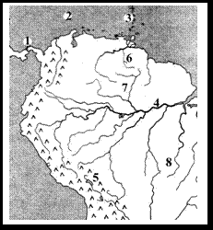

Задание №2
1._2__3__4___5___6____,______,_____,_____,_____,______,______,________,_______,___
Задание № 3

Кроссворд «Внутренние воды материка»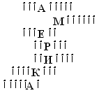

- Крупное озеро на севере материка ______________________
- Самый крупный приток Амазонки ______________________
- Самый высокий водопад-каскад _______________________.
- Река бассейна Атлантического океана __________________
- Река на севере Южной Америки _____________________
- Самое большое высокогорное озеро ___________________
- Крупный приток Параны ____________________________

4 задание:1__,2_____3_____4______5____6_____,7____,8____,_____,_____,_____,______,______
5 задание:1__,2_____3_____4______5____6_____,7____,8____,______,______,______,_______
6 задание:1__,2_____3_____4______5____6_____,7____,8____,______,______,_____,_________
7задание:1__,2_____3_____4______5____6_____,7____,8____,_____,_____,_____,______,______
8 задание:1__,2_____3_____,____,______,_______,_______,________,________,________,_______
9 задание:1__,2_____3_____4______5____6_____,7____,8____,______,______,_____,_________
10 задание:1__,2_____3_____4______5____6_____,7____,8____,______,______,_____,_________

Сумма баллов _____, оценка_____

